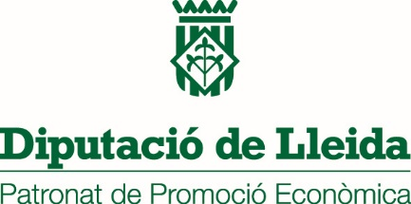
DECLARACIÓ RESPONSABLE SOBRE L’AUTENTICITAT DELS DOCUMENTS PRESENTANTS

Beneficiari

Entitat:
NIF:
Representant: |  | Càrrec:
Adreça: | CP: | Població: | Comarca:

Actuació subvencionada
Codi d'expedient :
Títol de l’actuació:
Cost de l’actuació a realitzar: € | Import de la subvenció: €

En/Na , com a ,

DECLARO:

Que els documents presentats són còpies idèntiques als documents originals, i que aquests originals es troben en custodia d’aquesta entitat i a disposició de les oportunes comprovacions que determini la Diputació de Lleida i el Patronat de Promoció Econòmica.

I per què així consti, signo aquesta declaració,

A la data de la signatura electrònica

(Nom de la persona que signa la declaració)

Aquesta declaració responsable sobre l´autenticitat dels documents presentats és d’obligada presentació per als ajuts d´import superior a 18.000 € per a despesa corrent o de 50.000,00 € per a despesa per a inversions.
Número adjudicat per la Diputació de Lleida o els seus organismes autònoms.
Pressupost de l’actuació per a la qual es concedeix la subvenció.

